佛山市2020年降低企业用电成本补贴
操作指南

根据《佛山市人民政府关于印发佛山市降低制造业企业成本支持实体经济发展若干政策措施（2020年修订）的通知》（佛府〔2020〕12号）要求，结合实际，制定了佛山市2020年降低企业用电成本补贴操作指南。

一、补贴条款

（一）规模以上工业企业新增用电补贴

1.申报条件
①在佛山市内注册的规上工业企业。规上工业企业指的是纳入佛山市2020年规模以上工业企业定报统计的企业。
②规上工业企业2020年新增用电量（同比增长量）必须大于或等于10万千瓦时。
③规上工业企业同期用电量数据必须包含该企业统计时间段内所有用电户的用电量数据。
④规上工业企业2019年、2020年的用电量数据必须是企业在供电部门系统登记使用的用网用电数据。
⑤光伏用电、自发自用电以及其它违法违规用电不予纳入统计。

2.补贴标准
对符合条件的规上工业企业，按照2020年新增用电量（同比增长量）每千瓦时0.08元给予补贴，不足1万元的按1万元补贴，每家企业补贴额最高不超过200万元。

（二）大工业企业变压器容量基本电费补贴

1.申报条件
①1.在佛山市内注册的大工业企业，大工业企业指的是受电变压器容量在315千伏安及以上且需要交纳基本电费的工业企业。
②企业2020年用电量必须不低于2019年用电量。
③企业同期用电量数据必须包含该企业统计时间段内所有用电户的用电量数据。
④企业2019年、2020年的用电量数据必须是企业在供电部门系统登记使用的用网用电数据。
⑤光伏用电、自发自用电以及其它违法违规用电不予纳入统计。

2.补贴标准
对符合条件的大工业企业，按照企业2020年全年交纳基本电费总额不超过12%的比例给予补贴，不足1万元的按1万元补贴，每家企业补贴额最高不超过200万元。总补贴资金不超过2亿元。

二、申报流程

一、在佛山市内注册的规模以上工业企业。
二、规上工业企业2020年新增用电量（同比增长量）必须大于或等于10万千瓦时。

扶持条件
三、规上工业企业同期用电量数据必须包含该企业统计时间段内所有用电户的用电量数据。

四、规上工业企业2019年、2020年的用电量数据必须是企业在供电部门系统登记使用的用网用电数据。

对符合条件的规上工业企业，按照2020年新增用电量（同比增长量）每千瓦时0.08元给予补贴，不足1万元的按1万元补贴，每家企业补贴额最高不超过200万元。
申报程序
三、佛山市政府扶持企业资金综合服务平台对企业补贴金额进行公示，公示期5天。经市政府审议批准后，资金拨付至企业。

二、在确认过程中企业有异议的可到当地统计部门、供电部门核实相关信息。并在通告期内将经核实的信息（加盖公章纸质版）提交到市工业和信息化局。
规上工业企业新增用电补贴
扶持标准
一、市工业和信息化局发布资金申报通告，符合申报条件的企业对佛山市政府扶持企业资金综合服务平台通告信息进行确认并申报，填报企业收取补贴资金银行账号等信息，通告期45天。
2020年降低企业用电成本工作方案
五、光伏用电、自发自用电以及其它违法违规用电不予纳入统计。

一、在佛山市内注册的大工业企业。
二、企业2020年用电量必须不低于2019年用电量。

三、企业同期用电量数据必须包含该企业统计时间段内所有用电户的用电量数据。

扶持条件
四、企业2019年、2020年的用电量数据必须是企业在供电部门系统登记使用的用网用电数据。

对符合条件的大工业企业，按照企业2020年全年交纳基本电费总额不超过12%的比例给予补贴，不足1万元的按1万元补贴，每家企业补贴额最高不超过200万元。总补贴资金不超过2亿元。

申报程序
三、佛山市政府扶持企业资金综合服务平台对企业补贴金额进行公示，公示期5天。经市政府审议批准后，资金拨付至企业。

二、在确认过程中企业有异议的可到当地供电部门核实相关信息。并在通告期内将经核实的信息（加盖公章纸质版）提交到市工业和信息化局。
大工业企业变压器容量基本电费补贴
扶持标准
一、市工业和信息化局发布资金申报通告，符合申报条件的企业对佛山市政府扶持企业资金综合服务平台通告信息进行确认并申报，填报企业收取补贴资金银行账号等信息，通告期45天。
五、光伏用电、自发自用电以及其它违法违规用电不予纳入统计。

2020年降低企业用电成本工作方案

三、平台说明

1.申报使用“佛山市扶持通”
➢访问的网址：http://fsfczj.foshan.gov.cn。
➢推荐的浏览器：谷歌 Chrome 浏览器，可以在百度（www.baidu.com）搜索“谷歌浏览器”，然后下载安装。
➢支持方式：在线咨询（平台首页右侧栏）、技术电话（0757-83282211）或发邮件（zqlian@zqlian.com）。
其次，申报单位有两类角色，一是单位管理员，二是项目申报员。角色主要职责说明如下：
➢单位管理员：负责注册单位账号、设置单位信息、分配项目申报员、进行项目申报（可选）、内部审核并提交申报项目等；
➢项目申报员：只负责项目申报。角色账号说明如下：
①在每个单位只能有一个单位管理员，可以有多个项目申报员。
②单位管理员账号通过系统注册获得，然后由单位管理员分配项目申报员账号。
③项目申报员账号通过手机号或邮箱激活后就可以登录使用系统。



企业使用手册
V2.0

（申报单位）

主办单位：佛山市人民政府
承办单位：佛山市财政局
承建单位：广州政企互联科技有限公司

2020 年 12月
为了更好的为您服务，请仔细阅读本使用手册，谢谢！
  - 平台网址：https://fsfczj.foshan.gov.cn/#/home
  - 推荐登录浏览器：下载安装谷歌Chrome浏览器
  - Chrome下载网址：https://www.google.cn/chrome/
  - 技术咨询电话：0757-83282211
目录
一、 账号注册 4
二、 账号登录 7
三、 查找、申报项目 9
四、 项目进度查询 11
五、 下载打印 12
六、 项目退回修改 15

账号注册
- 点击首页右上方“登录”，选择登录方式；
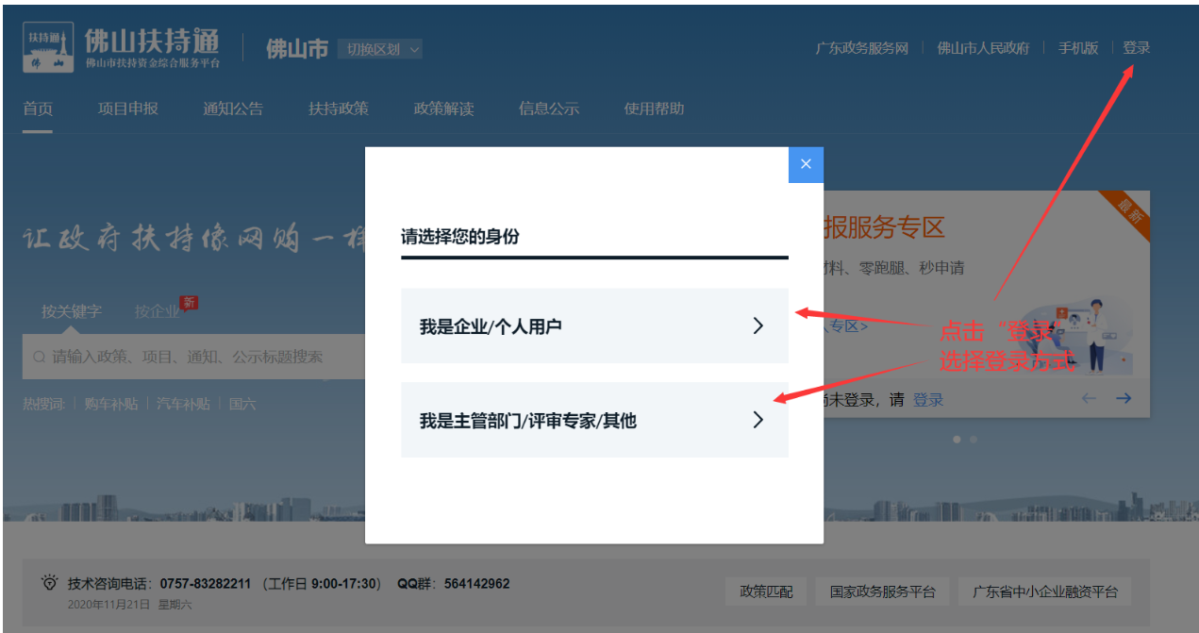
- 选择“广东省统一身份认证平台登录/注册”，若为2020年5月13号之前注册的用户请选择“扶持通登录”；
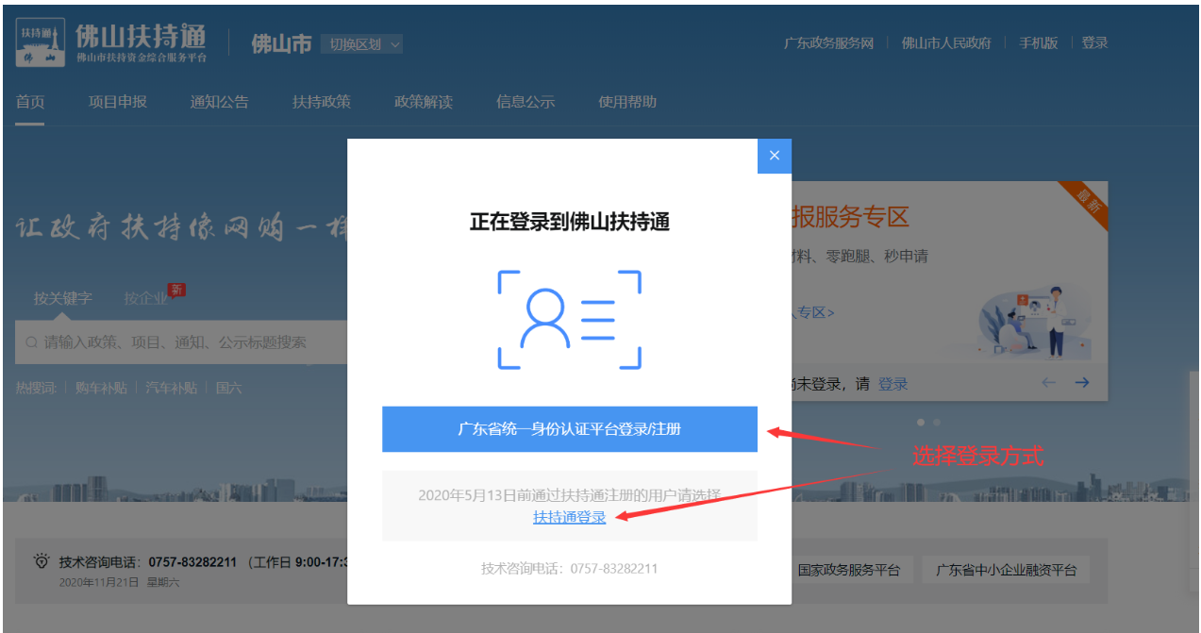

- 点击“账号密码”；
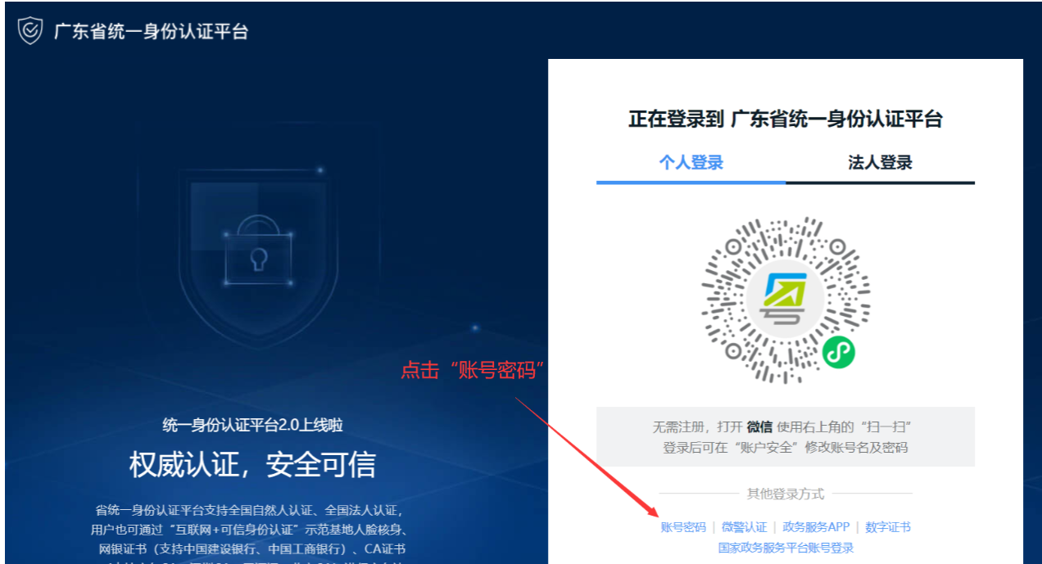
- 点击“立即注册”，开始注册；
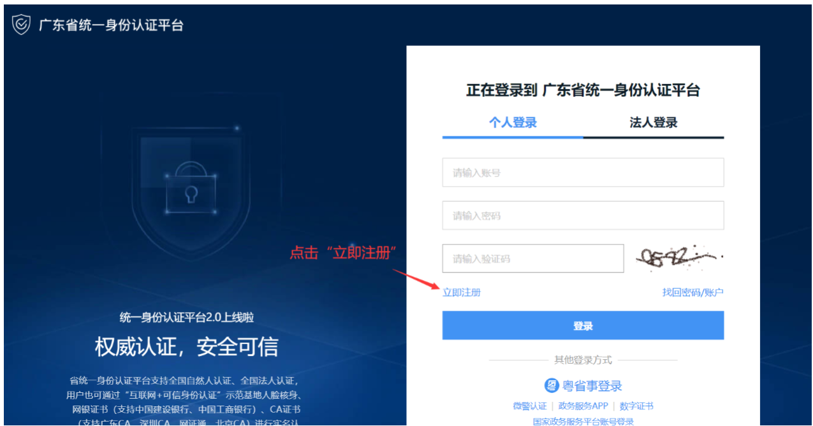

- 选择注册方式；若注册单位账号请点击法人注册；（法人注册最后扫码环节可由经办人扫码，第二步实名核验可直接跳过）
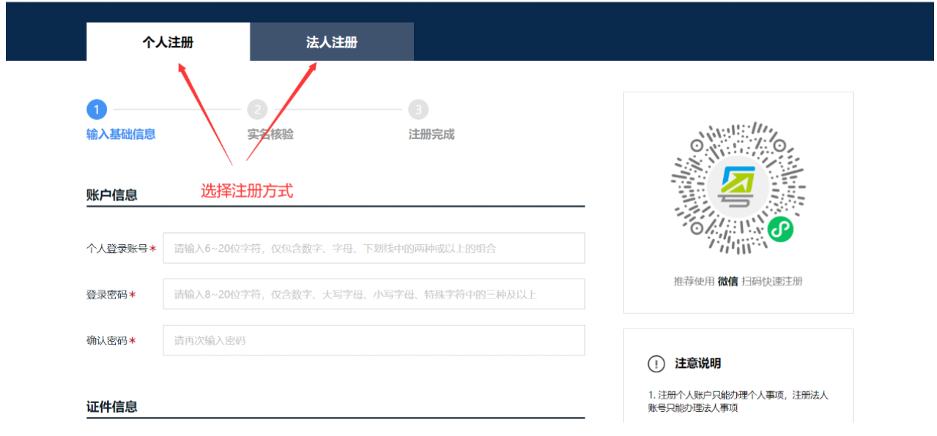

账号登录
- 点击首页右上方“登录”，选择登录方式；
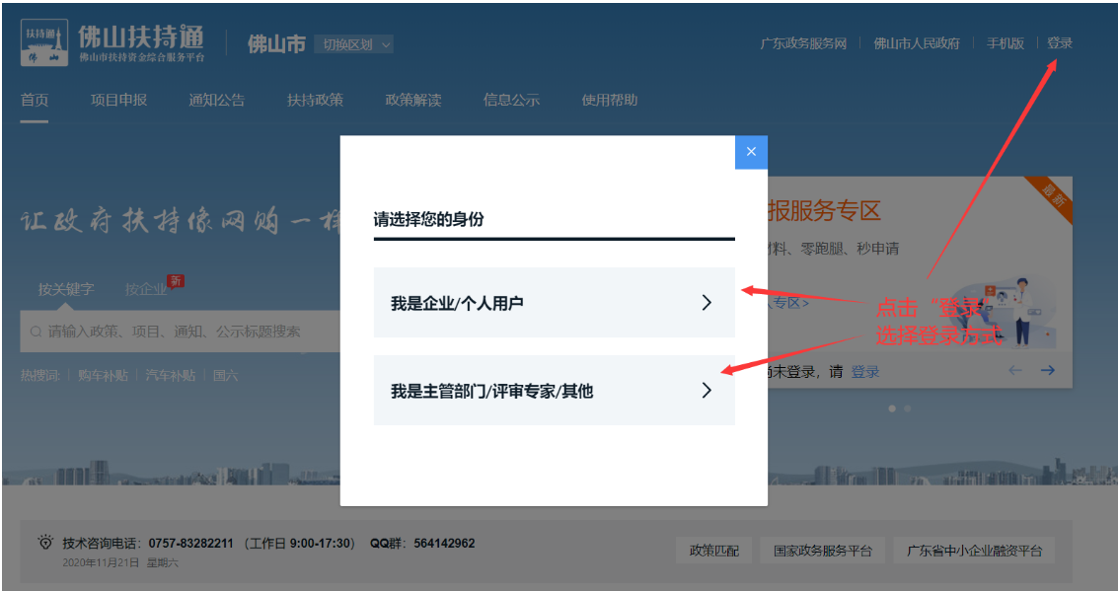
- 选择“广东省统一身份认证平台登录/注册”，若为2020年5月13号之前注册的用户请选择“扶持通登录”；
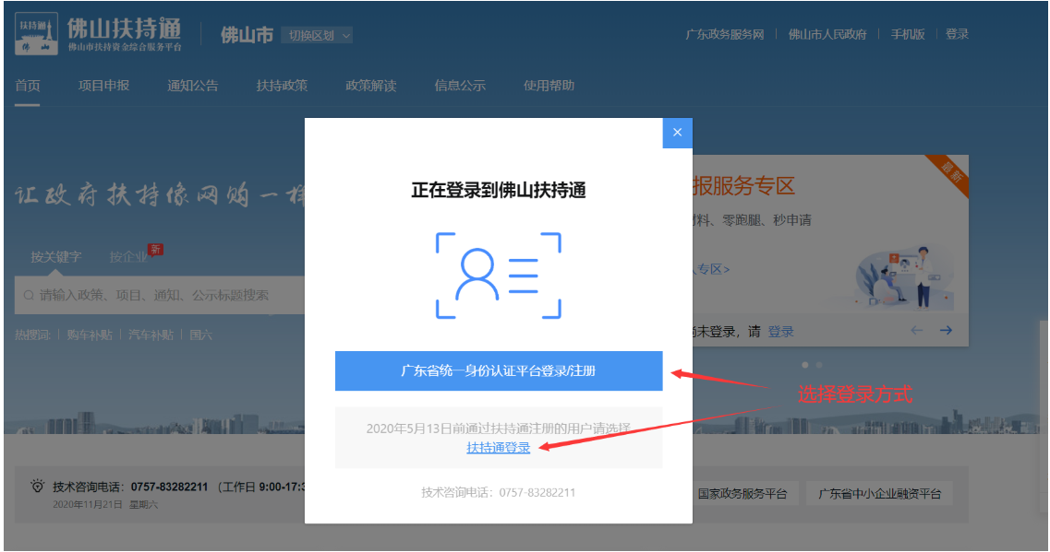

- 选择登录方式，若登录单位账号请切换为法人登录，点击“账号密码”。
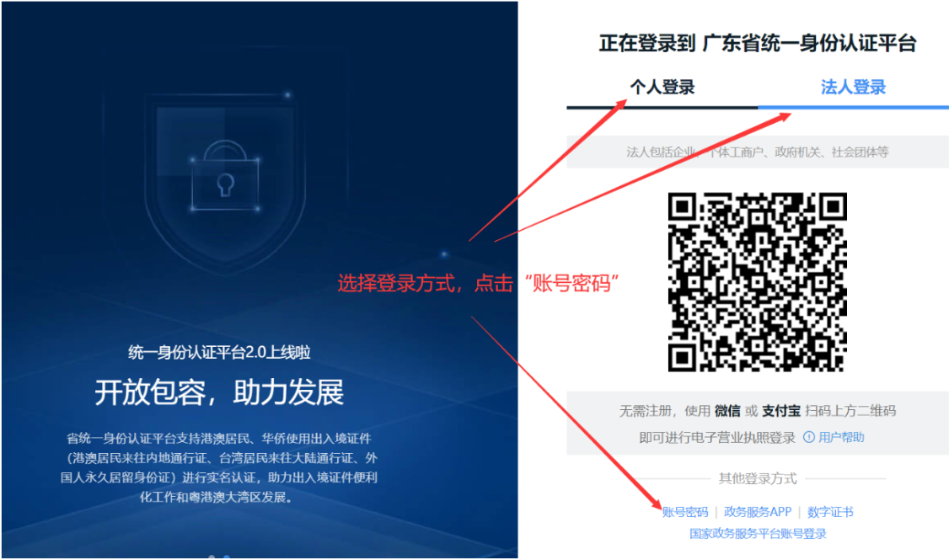

查找、申报项目
- 查找、申报项目；
- 方法一：点击“项目申报”，进行条件筛选；
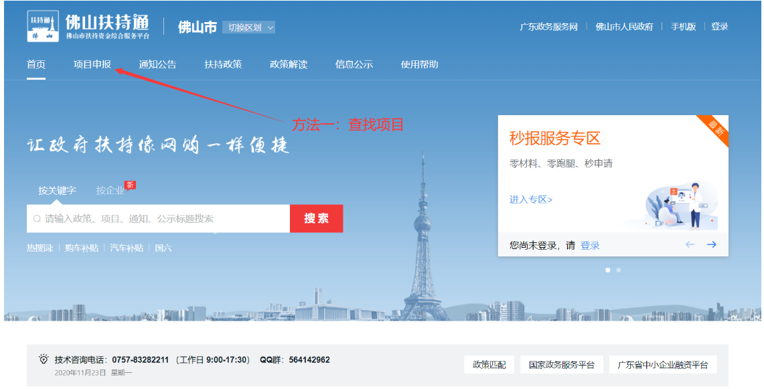

- 方法二：在“搜索框”内输入关键字进行搜索；
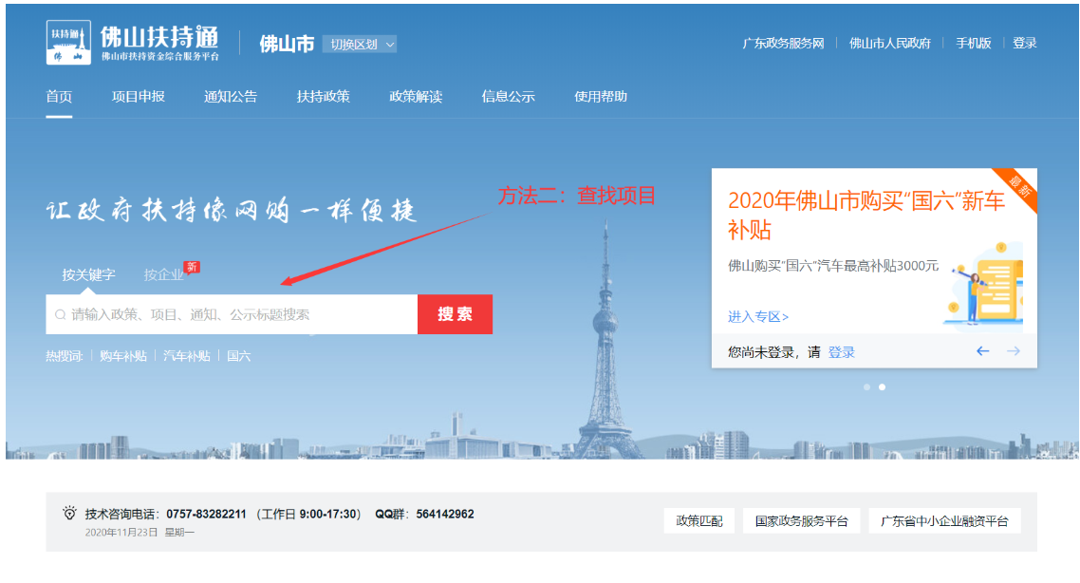

- 选择项目，进入项目详情页；
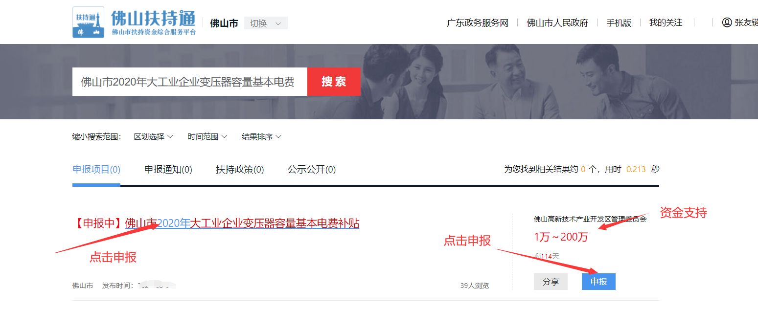

- 点击“立即申报”，完成申报。
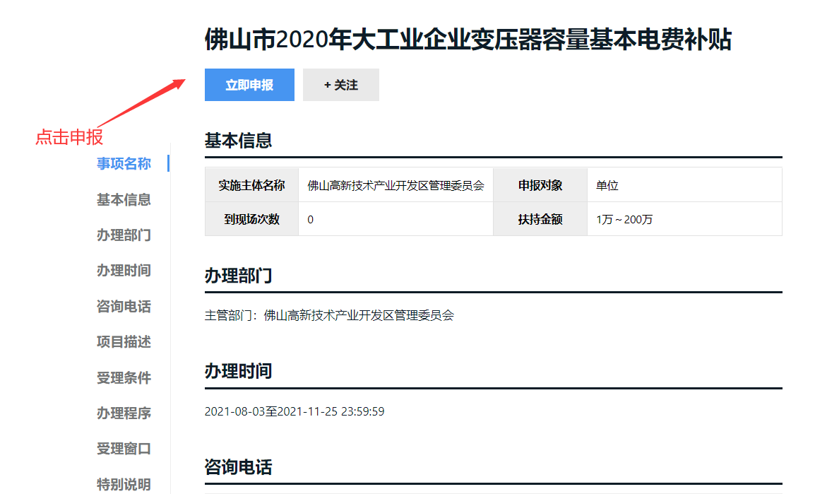

项目进度查询
- 点击右上方“我的工作台”；
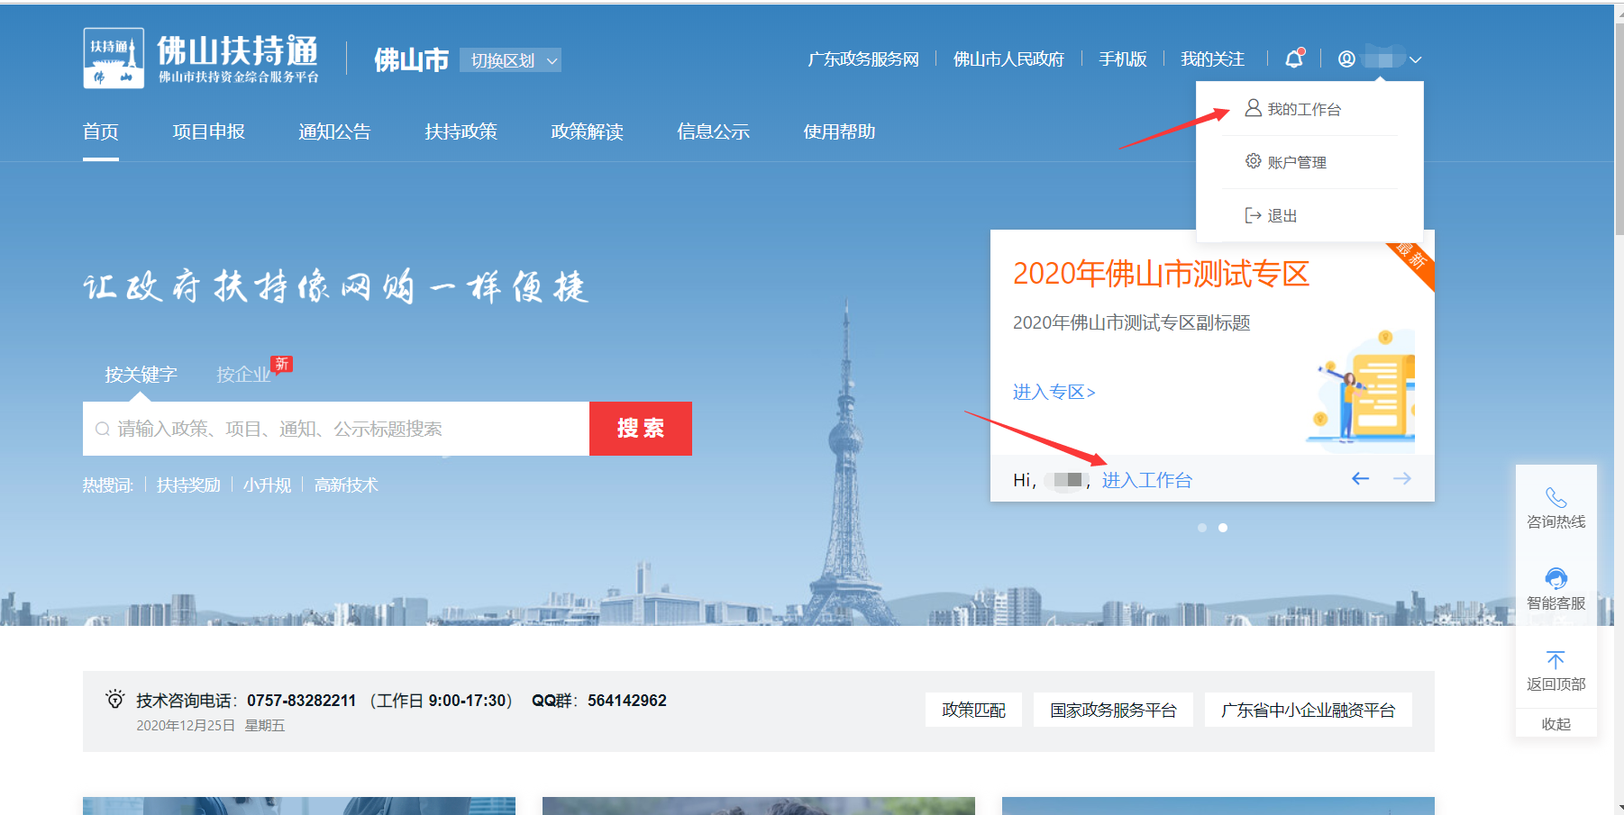
- 点击“我的项目”，在该项目右侧可查看当前进度。
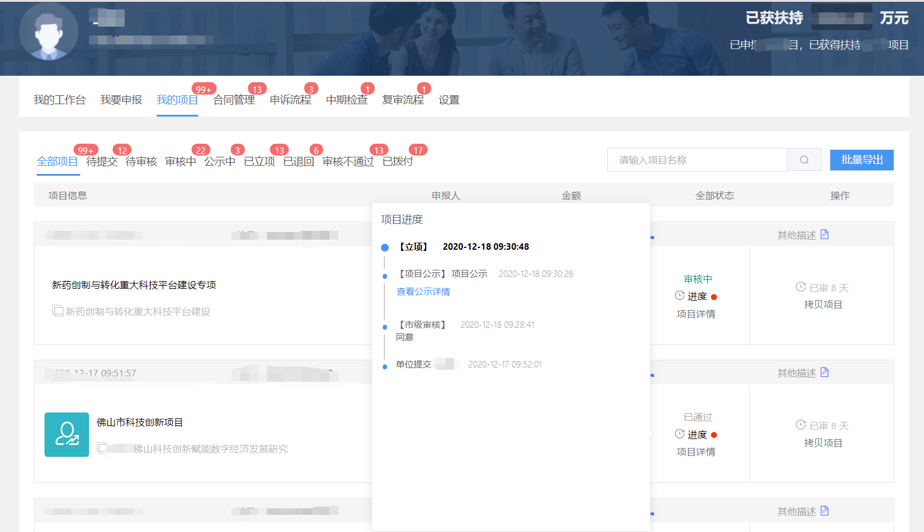

下载打印
- 点击右上方“我的工作台”；

- 点击“我的项目”，寻找需要打印的项目；
- 点击项目名称，进入项目详情页，再点击打包下载即可。
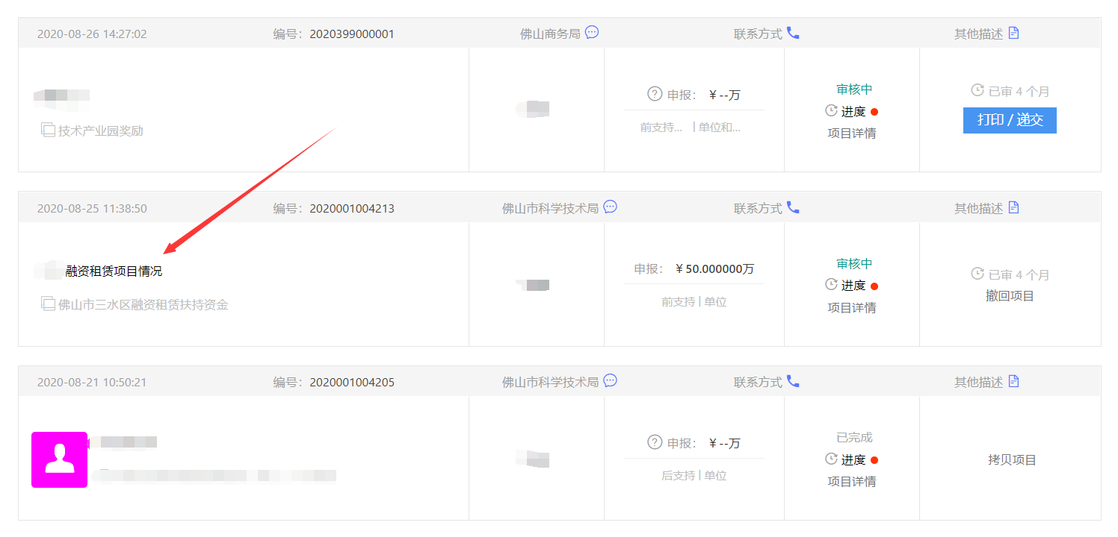
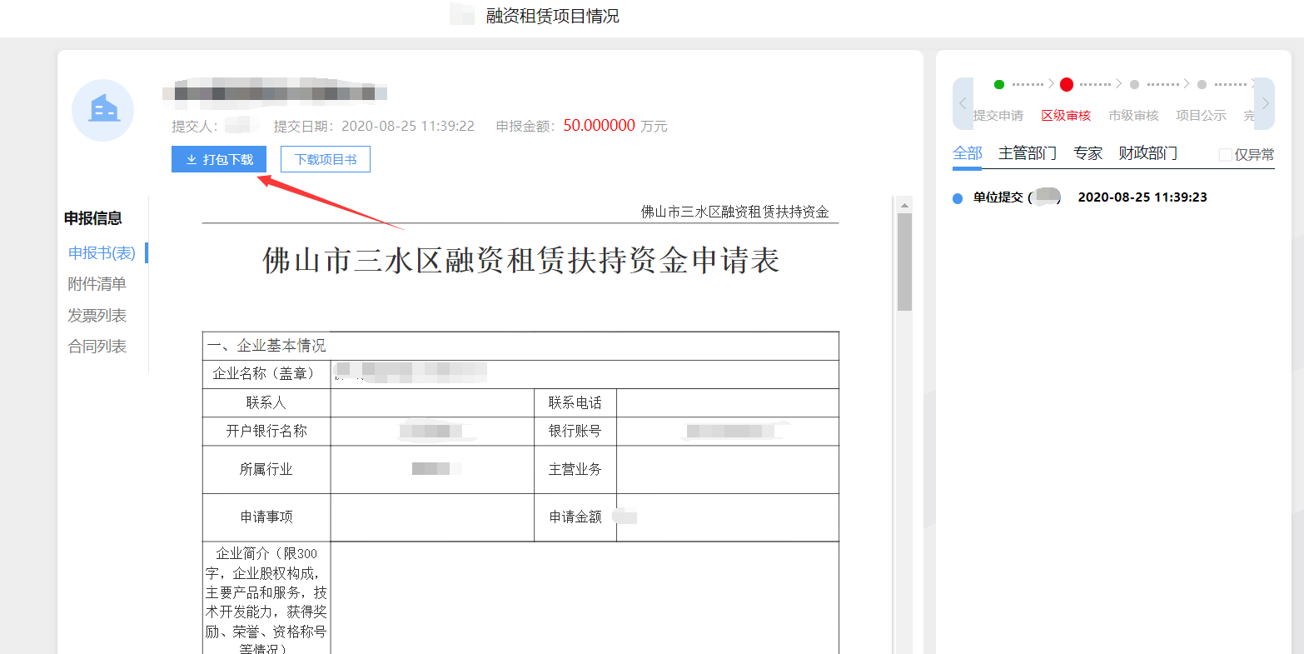

- 点击“打印/递交”，再点击“一键打包下载”即可。
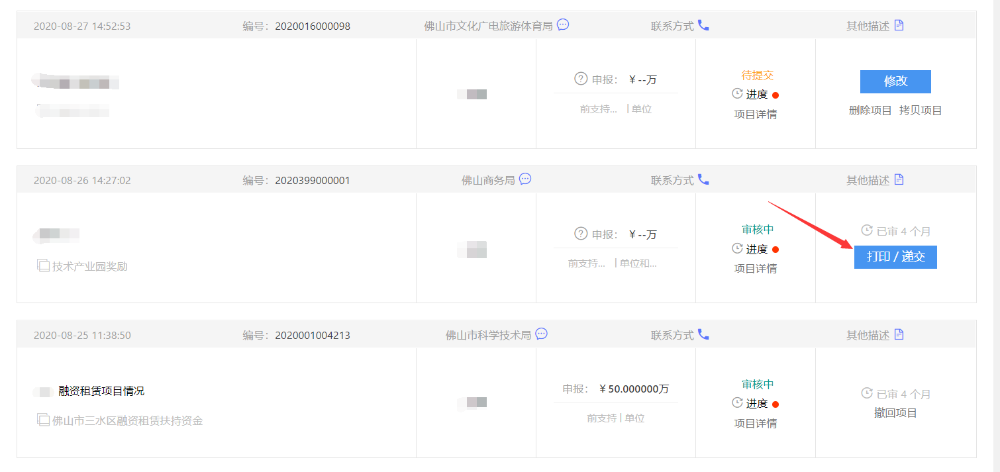
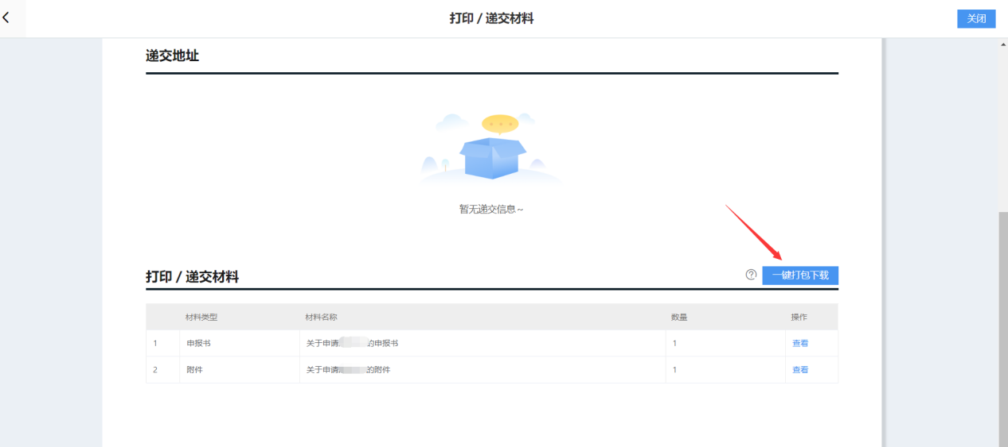

项目退回修改
- 点击右上方“我的工作台”；
- 点击“我的项目”，选择“已退回”，点击“修改”，修改完提交即可。（若该项目当时是申报员提交，则需要登录申报员账号才有“修改”按钮。若显示“已逾期”，则需要联系相关部门咨询如何处理）
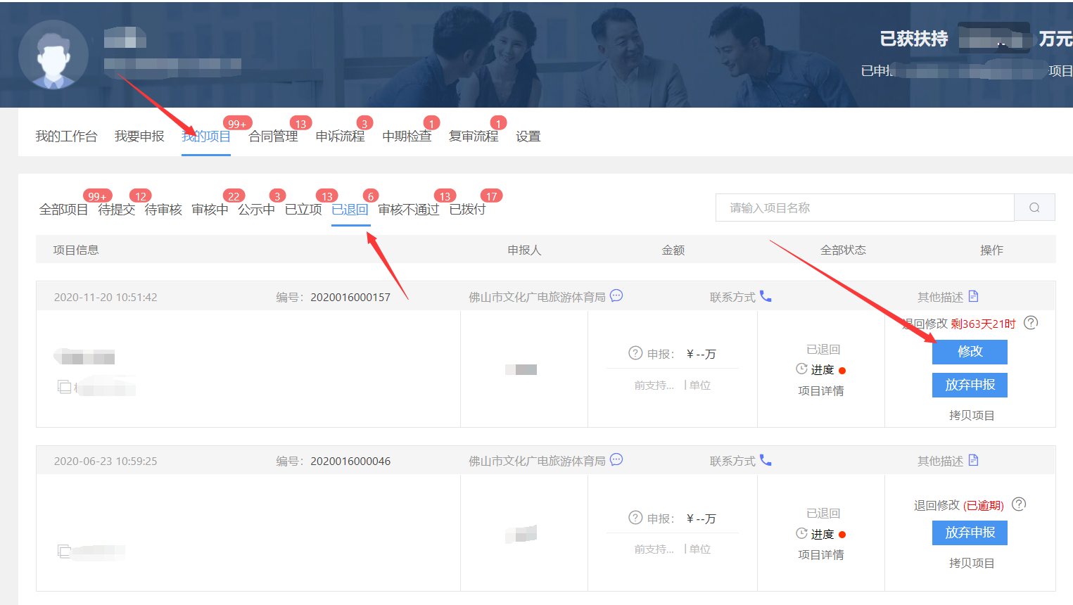

佛山扶持通平台各渠道入口方式和地址
（1）网页版地址：fsfczj.foshan.gov.cn
（2）微信公众号：佛山扶持通


（3）微信小程序：佛山扶持通

（4）手机APP，各大应用市场搜索：佛山扶持通



